ODGOJNO – OBRAZOVNO PODRUČJE: IZOBRAZBA U OBAVLJANJU POSLOVA
ZADATAK: U JESEN SE U VRTU PRESAĐUJE SALATA KOJA ĆE NAM NARASTI DO PROLJEĆA. POGLEDAJTE SLIKE I POMOGNITE UKUĆANIMA U PRESAĐIVANJU I ZALIJEVANJU SALATE!

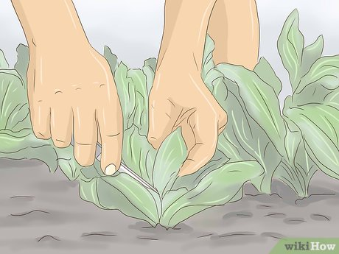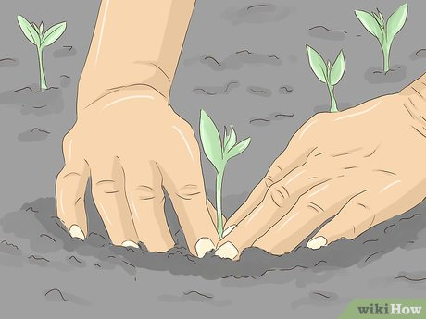

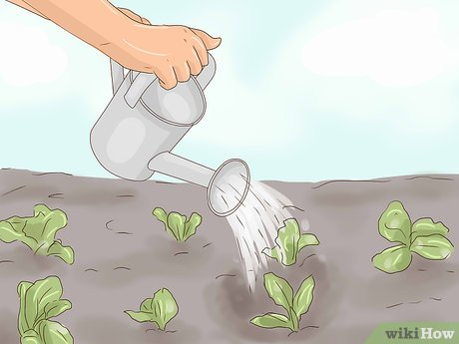

- Slike su uzete s internetskih stranica:
https://www.wikihow.com/images/thumb/4/4c/Plant-Lettuce-Step-13.jpg/v4-460px-Plant-Lettuce-Step-13.jpg
https://www.wikihow.com/images/thumb/7/7b/Plant-Lettuce-Step-5-Version-3.jpg/v4-460px-Plant-Lettuce-Step-5-Version-3.jpg
https://seoskiposlovi.com/wp-content/uploads/2013/02/zelena-salata-endivija.jpg

